**Информация**

**о проведенной профилактической беседе**

**по пропаганде безопасного дорожного движения**

**МБОУ «СОШ № 38» г. Грозный**

18 ноября 2017 года сотрудниками ОГИБДД УМВД РФ по г. Грозный и представителями молодежно-патриотического движения «Путин» (МПОД) проведены беседы с обучающимися 3-х и 4-х классов на темы:

- «Правила дорожного движения»;

- «Знаки дорожного движения»;

- «Обязанности пешеходов и водителей».

В ходе беседы среди учащихся был проведен опрос на знание правил ПДД. Были розданы методические пособия «Правила дорожного движения – для самых маленьких».

Беседы провели:

- старший инспектор отделения пропаганды безопасности ОГИБДД УМВД по ЧР – Цугаев А.С.,

- инспектор отделения пропаганды безопасности ОГИБДД УМВД по ЧР – Абдулазизов Б.Н.,

- инспектор отделения пропаганды безопасности ОГИБДД УМВД по ЧР – Бектомиров М.Д.

Зам. директора по ВР Асуева Р.В.

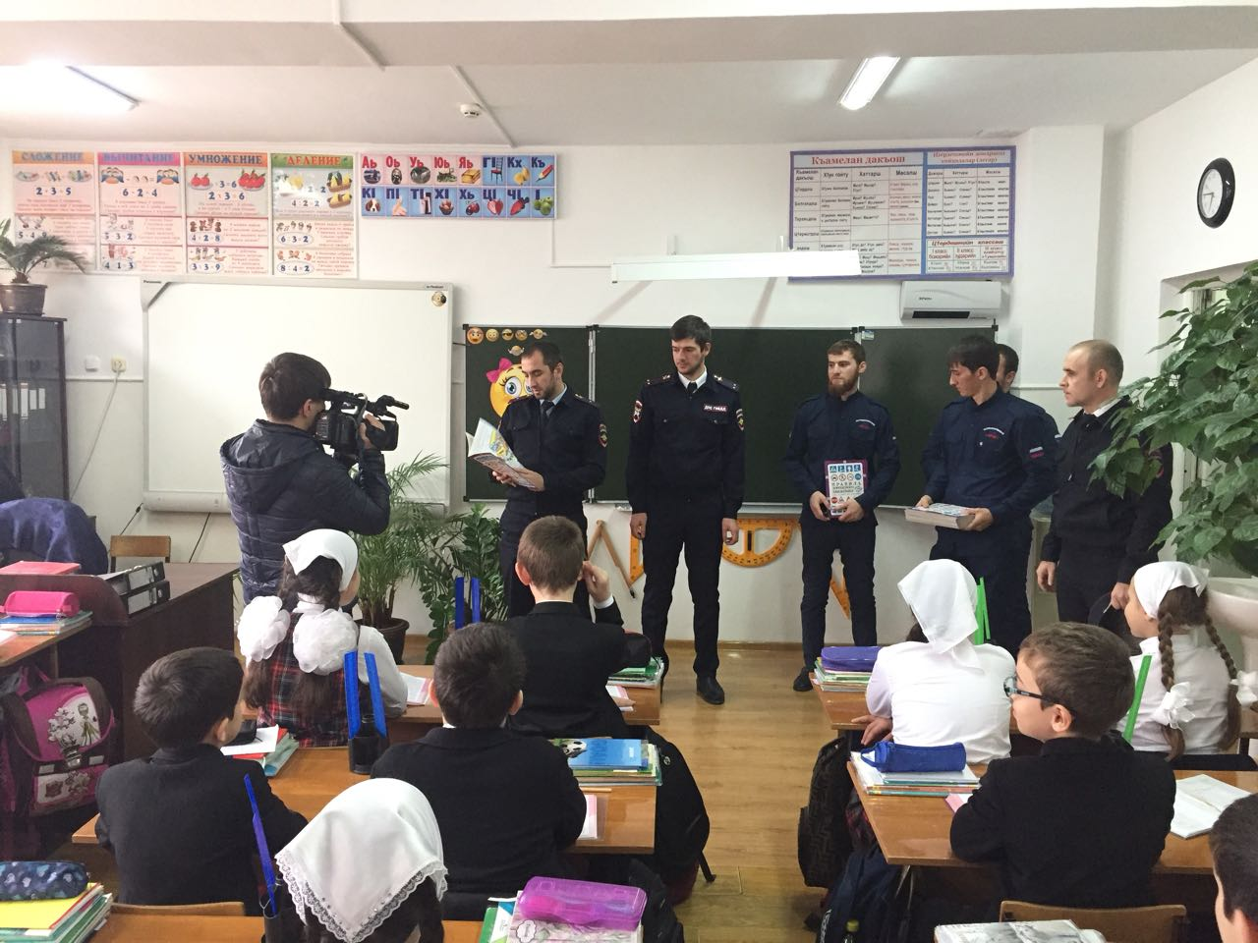

**Беседа инспекторов ОГИБДД с обучающимися 3 «В» класса**